Историческая викторина для всех желающих
«Война... Четыре грозных года»

- «Американскому народу не следует забывать, что в 1942 году он был недалёк от катастрофы. Если бы Советский Союз не смог удержать свой фронт, для немцев создалась бы возможность захвата Великобритании. Они смогли бы также захватить Африку, и в этом случае им удалось бы создать свой плацдарм в Латинской Америке». Назовите автора данного высказывания.

- Назовите принцип, согласно которому составлен данный логический ряд:
QUADRANT, EUREKA, OCTAGON, CRICKET, АРГОНАВТ, ТЕРМИНАЛ
- Именем этого писателя была названа конференция, также известная как второй визит Черчилля в Москву.

- С какими событиями Великой Отечественной войны связаны данные фото:
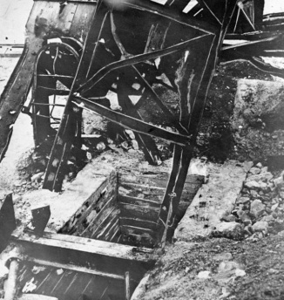
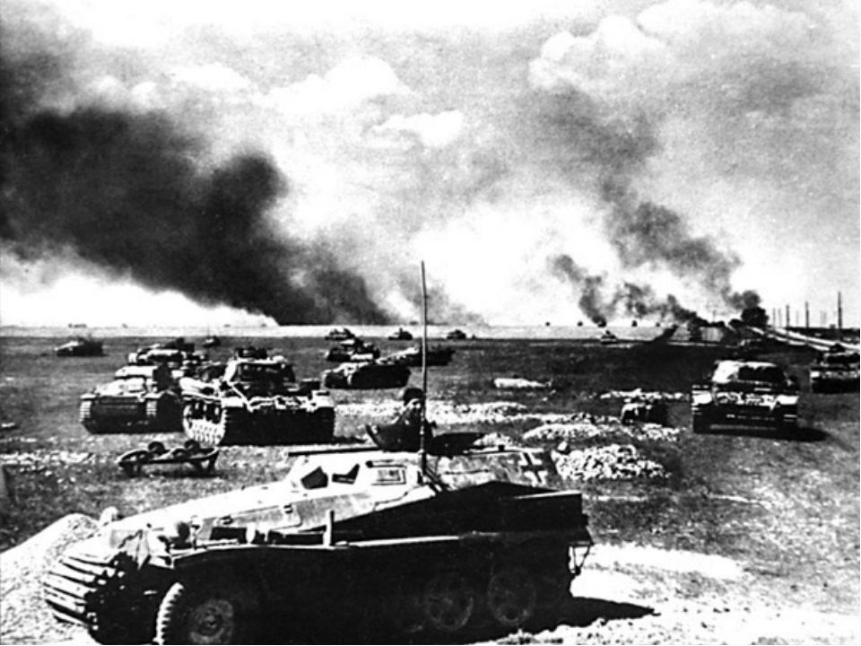
А) Б) В)
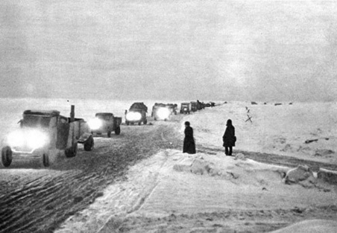

- Ни одно правительство не устояло бы перед такими страшными жестокими ранами, которые нанёс Гитлер России. Но Советская Россия не только выстояла и оправилась от этих ран, но и нанесла германской армии удар такой мощи, какой не могла бы нанести ей ни одна другая армия в мире… Назовите автора данного высказывания.

- Соотнесите имя художника и его произведение:
А. 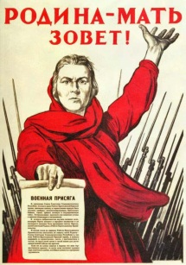 Б. 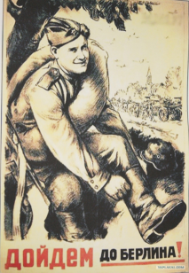 В. 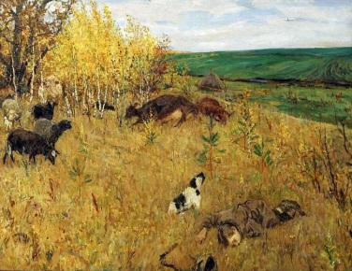 Г. 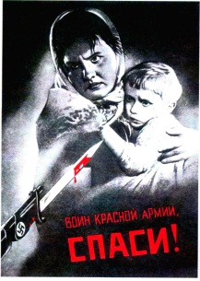 Д. 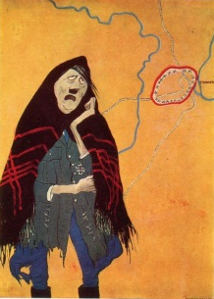
1. В.Б. Корецкий; 2. И.М. Тоидзе; 3. Л.Ф. Голованов; 4. Кукрыниксы; 5. А.А. Пластов
- «Нет ни одного честного француза, который не приветствовал бы победу России. В то время, как мощь Германии, её престиж поколеблены, солнце русской славы восходит к зениту». О победе в каком сражении говорил Шарль де Голль?

- Каким событием связано всё перечисленное:
У. Черчилль, Арджентия, 14 августа, «Принц Уэльский», Джон Гилберт Уайнант, 24 сентября
- Расположите стратегические операции времен Великой Отечественной войны в хронологическом порядке:
А) Эдельвейс; Б) Багратион; В) Кремль; Г) Кольцо; Д) Искра; Е) Уран; Ж) Тайфун
- Будущий маршал происходил из старинного польского дворянского рода герба Глаубич. Он стал единственным в истории СССР военачальником, получившим маршальское звание в двух разных государствах – в Советском Союзе и в Польше. После войны семь лет занимал пост министра национальной обороны Польши. О ком идет речь?
11. Объедините одним событием все перечисленные фамилии:
А) К.А Мерецков, И.М. Соколов, А. Г. Головко, В.И. Щербаков;
Б) Л.А. Говоров, В.Ф. Трибуц, И.И. Масленников, Ф. Шёрнер;
В) И.С. Конев, И.Е. Петров, Армия Крайова, Й. Гарпе.

12. О чем идет речь из приведенных ниже цитат:

«Не будьте мягки и сентиментальны», «Держитесь подальше от русских, они не немцы, а славяне», «Не разговаривайте, а действуйте. Русского вам никогда не переговорить, не убедить словами… Русскому импонирует только действие…», «Не заражайтесь коммунистическим духом»
13. 23 июня 1941 года, на второй день войны, его имя перестало фигурировать среди других советских военачальников. Он исчез, но 74 дня спустя он вернулся из небытия с новым назначением и начал свой путь к славе одного из полководцев Великой Победы. 8 сентября 1945 года маршал был удостоен высшей полководческой награды — ордена «Победа» — «за успешное руководство войсками в войне против Японии». О ком идет речь?
14. «Основная тяжесть руководства Генштабом лежала на его плечах. Несмотря на тяжелую болезнь, он успевал выполнять всю необходимую работу в Генштабе и к тому же не малую роль играл в Ставке. Сердце сжималось всякий раз, когда мы видели своего начальника: он непривычно ссутулился, покашливал, но никогда не жаловался. А его умение сохранять выдержку, обходительность просто поражало» О ком говорил генерал армии С.М. Штеменко?
15. «Внутренний оборонительный пояс имеет: 24 земляных форта. Из многократных показаний пленных и местных жителей установлено, что все улицы города, кроме главных, забаррикадированы. Подвалы больших домов сообщаются между собой подземными ходами. Окна подвалов оборудованы под амбразуры. В этой полосе следует ожидать наиболее упорного сопротивления противника и его борьбы за каждый квартал, улицу, дом, этаж, квартиру, комнату. При этом наиболее ожесточенные бои будут вестись за те кварталы, в которых имеются многоэтажные здания, возвышающиеся над городом. Однако стремление противника оборонять каждый дом в значительной степени распыляет его силы и средства и является одной из слабых его сторон» Назовите город, о котором идет речь в данном документе.
16. Назовите дату освобождения города, которому посвящены эти строки:

Шестьдесят неубитых жителей
Вышли встретить освободителей.
Слишком горек победы запах…
Уходили войска на запад.
Будет город, как в прошлом, опять
Из руин себя поднимать.
И, как будто раскрашенный мелом,
Станет город из серого белым.
17. В 1944 году 17 июля с 11 часов утра движение транспорта и пешеходов по московским улицам было ограничено. Какое предстоящее мероприятие послужило поводом для такого распоряжения?
- В 1945 году, подводя итоги Второй мировой войны, премьер-министр Великобритании лорд Уинстон Черчилль на вопрос журналистов о самом лучшем оружии, упомянул три оружия. Назовите их.

- Из приведенных ниже понятий выделите лишние и объясните почему.

«Украина», «Кавказ», «Остланд», «Московия»
20. «Немецкие танкисты в ожидании разгрузки эшелона разлеглись на броне своих машин. Неожиданно из-за леса, в пяти километрах от станции, поднимается множество светящихся огней. Запыленный немецкий регулировщик только успевает приложить руку ко лбу, чтобы, прикрываясь от солнца, повнимательнее присмотреться к летящему огню. В ту же секунду барабанные перепонки разрывает жуткий рев, а в глазах застывает страх: светящийся рой огненным шквалом обрушивается на станцию…». Когда и где произошло описываемое событие?

